Möglichkeiten zur Deckung des Bedarfs an schneller Regelleistung im europäischen Verbundsystem
Energiemärkte
Christian ALACS, Wolfgang GAWLIK⁽¹⁾, Adolfo ANTA⁽²⁾, Bertram WEISS⁽³⁾, Klaus OBERHAUSER⁽⁴⁾, Martin LENZ, Alexander STIMMER, Michaela LEONHARDT⁽⁵⁾
⁽¹⁾TU Wien, ⁽²⁾AIT Austrian Institute of Technology, ⁽³⁾Verbund Solutions GmbH, ⁽⁴⁾Verbund Hydro Power, ⁽⁵⁾Austrian Power Grid AG
Motivation und zentrale Fragestellung
Viele dezentrale Erzeugungsanlagen stellen anders als Kraftwerke mit direkt angebundenen Synchrongeneratoren keine rotierende Masse für das Verbundsystem zur Verfügung. Das bedeutet, dass sich die Dynamik im Verbundsystem grundsätzlich verändern wird. Zur Aktivierung von Regelreserven bleibt zukünftig weniger Zeit, bis kritische Frequenzwerte erreicht werden, bei denen die Integrität des Verbundsystems nicht mehr gewährleistet werden kann. Es gibt vier Möglichkeiten, auf diese Entwicklungen zu reagieren: Die Anpassung des frequenzabhängigen Lastabwurfs (über eine Aufweitung der Frequenzgrenzen), die schnellere Aktivierung von Regelreserven oder die Gewährleistung einer ausreichend hohen Momentanreserve im System, bzw. eine Kombination aus diesen Ansätzen.
Methodische Vorgangsweise
Im Rahmen des Projekts ABS4TSO werden die Eigenschaften hochdynamischer Systemdienstleistungen, die künftig zur Gewährleistung der Systemstabilität und -sicherheit bei zunehmendem Anteil erneuerbarer Energieträger notwendig sein werden sowie die Möglichkeiten und Rahmenbedingungen für ihre Erbringung untersucht. Besonderes Augenmerk wird auf eine technologieneutrale Gestaltung entsprechender Systemdienstleistungen gelegt. Im Fokus der Untersuchungen stehen folgende Anwendungen:
- Frequenzstabilisierung durch Bereitstellung künstlicher Trägheit
- Bereitstellung von hochdynamischer Regelleistung
- Dämpfung von Systemoszillationen
- Reduktion von deterministischen Frequenzabweichungen
- Schnelle Wirkleistungserholung nach Fehlern im Netz
- Frequenzstabilisierung laut Defense Plan
- Frequenzstabilisierung im Falle eines Netzwiederaufbaus
Batteriespeicher stellen eine Technologie dar, die aufgrund ihrer Eigenschaften zur Erbringung der erforderlichen Funktionen geeignet ist. Zudem bietet sie die für das Projekt erforderliche Flexibilität und Skalierbarkeit. Im Projekt wird daher ein Batteriespeichersystem (Größenordnung 1 MW/500 kWh) als Referenzanlage im Umspannwerk Wien Südost errichtet, um die definierten Anwendungen und Services systemisch/technisch umzusetzen und im Feld umfassend zu untersuchen.
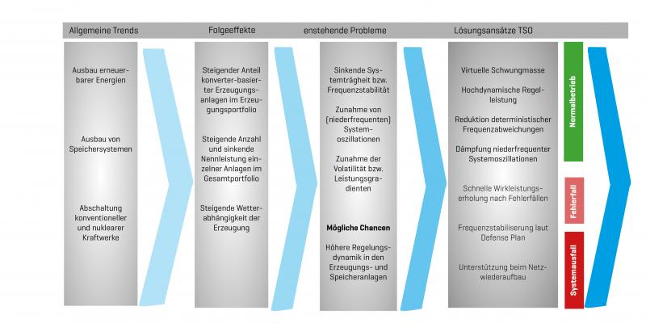
Abbildung 1: Themenbereiche des Projektes ABS4TSO
Ergebnisse und Schlussfolgerungen
Basierend auf den Untersuchungen zu den definierten Systemdienstleistungen werden folgende Projektergebnisse angestrebt:
- Funktionsnachweis hochdynamischer Systemdienstleistungen für die Frequenzstabilität an einem Referenzsystem im Feld.
- Technologieneutrale Formulierung möglicher künftiger, hochdynamischer Systemdienstleistungen
- Spezifikation technischer Anforderungen an zukünftige Anlagen und deren Dimensionierung
- Potenziale für zukünftige Marktprodukte
- Systemwirkung der neuen Systemdienstleistungen bei hochskaliertem Einsatz im Verbundnetz
- Konzeptentwicklung für den Test der Funktionalitäten bzw. für ein geeignetes Monitoring der Leistungserbringung im Hinblick auf eine künftige Präqualifikation
- Entwicklung von geeigneten Rahmenbedingungen für die Bereitstellung der untersuchten Dienstleistungen
Im Konferenzbeitrag wird der Zwischenstand des Projektes präsentiert und diskutiert.

Literatur
- SCENARIO OUTLOOK & ADEQUACY FORECAST 2015, ENTSO-E, 30.06.2015, https://docstore.entsoe.eu/Documents/SDC%20documents/SOAF/150630_SOAF_2015_publication_wcover.pdf
- TYNDP 2018 Scenario Report, Main Report, ENTSO-E, 2018, https://docstore.entsoe.eu/Documents/TYNDP%20documents/TYNDP2018/Scenario_Report_2018_Final.pdf
- EU Reference Scenario 2016 Energy, transport and GHG emissions Trends to 2050, 15.07.2016, https://ec.europa.eu/energy/sites/ener/files/documents/ref2016_report_final-web.pdf
- TYNDP 2016, Executive report, chapter 1.9, ENTSO-E, http://tyndp.entsoe.eu/2016/exec-report/
- TYNDP 2016, Insight report Viability of the energy mix, ENTSO-E, http://tyndp.entsoe.eu/2016/insight-reports/energy-mix/
- High Penetration of Power Electronic Interfaced Power Sources (HPoPEIPS), ENTSO-E Guidance document for national implementation for network codes on grid connection, 29 March 2017, https://docstore.entsoe.eu/Documents/Network%20codes%20documents/Implementation/CNC/170321_IGD25_HPoPEIPS.pdf
- UCTE Operation Handbook, Appendix 1: Load-Frequency Control and Performance, 2004, https://www.entsoe.eu/fileadmin/user_upload/_library/publications/entsoe/Operation_Handbook/Policy_1_Appendix%20_final.pdf
- W. Gawlik, A. Lechner, R. Schürhuber: "Inertia Certificates - Bedeutung und Wert von Momentanreserve für den Verbundnetzbetrieb"; Vortrag: IEWT Internationale Energiewirtschaftstagung TU Wien, Wien; 15.02.2017 - 17.02.2017; in: "Klimaziele 2050: Chance für einen Paradigmenwechsel?", (2017), S. 1 - 8.
- B. Engel, S. Laudahn, F. Rauscher: „Synthetische Schwungmassen“, 12. ETG/GMA-Fachtagung „Netzregelung und Systemführung“: ENERGIEWENDE IN DER STROMVERSORGUNG – SYSTEMSTABILITÄT UND SYSTEMSICHERHEIT
- R. Schürhuber, A. Lechner, W. Gawlik: "Bereitstellung synthetischer Schwungmasse durch Wasserkraftwerke"; E&I Elektrotechnik und Informationstechnik, 133 (2016), 8; S. 388 - 394.
- C. Alács: "Bereitstellung von schneller Regelleistung und Momentanreserve durch Batteriespeicher"; Diplomarbeit an der TU Wien, Fakultät für Elektrotechnik und Informationstechnik, Institut für Energiesysteme und Elektrische Antriebe, 2017; Abschlussprüfung: 10.03.2017.

Acknowledgment: This research is carried out in the frames of the research project ABS4TSO (Advanced Balancing Services for Transmission System Operators). This project is funded by the Austrian Climate and Energy Fund within the programme “Energieforschung 2017”.

TU Wien, Institut für Energiesysteme und Elektrische Antriebe, Gusshausstraße 25, 1040 Wien, +43 158801 370126, alacs@ea.tuwien.ac.at (Jungautor)

